《数字电子技术基础实验》课程

实验报告

实验项目：集成异步计数器

|  |  |  |  |
| --- | --- | --- | --- |
| 姓 名： | 白文强 | 学 号： | 20191060064 |
| 学 院： | 信息学院 | 专 业： | 计算机科学与技术 |
| 指导教师： | 聂仁灿 | 日 期： | 2020年11月28日 |

**一、实验目的**

1. 掌握利用JK触发器设计一个异步任意M进制计数器，并测试它的功能；
2. 基于清零法，掌握利用集成异步计数器设计一个异步任意M进制计数器，并测试它的功能；
3. 基于多进制级联的方法，掌握利用集成异步计数器设计一个异步任意M进制计数器，并测试它的功能。。

**二、实验仪器**

* 1. 仪器设备：微型计算机；
  2. 软件：Quartus II 13.1。

3、集成芯片：74LS90 2-5-10集成异步计数器

**三、实验内容的基本理论**

3.1 基于JK触发器的13进制异步计数器

(1) 利用JK触发器设计一个13进制计数器，给出具体电路设计图

(2) 由 CP 端输入一连续脉冲，测试并记录所设计电路的𝑄3~𝑄0端状态及波形

3.2 基于74LS90的6进制异步计数器

(1) 基于清零法，利用集成异步计数器芯片74LS90设计一个6进制计数器，给出具体 电路设计图。

(2) 由 CP 端输入一连续脉冲，测试并记录所设计电路的𝑄3~𝑄0端状态及波形

3.3 基于74LS90的69进制异步计数器

(1) 基于整体清零法，利用集成异步计数器芯片74LS90设计一个69进制异步计数 器，给出具体电路设计图。

(2) 由 CP 端输入一连续脉冲，测试并记录所设计电路的𝑄7~𝑄0端状态及波形。

3.4 基于74LS90的54进制异步计数器

(1) 基于多进制级联的方法，利用集成异步计数器芯片74LS90设计一个54进制异步 计数器，给出具体电路设计图。

(2) 由 CP 端输入一连续脉冲，测试并记录所设计电路的𝑄7~𝑄0端状态及波形。

**四、实验内容及数据**

4.1 基于JK触发器的13进制异步计数器

(1) 利用JK触发器设计一个13进制计数器，给出具体电路设计图

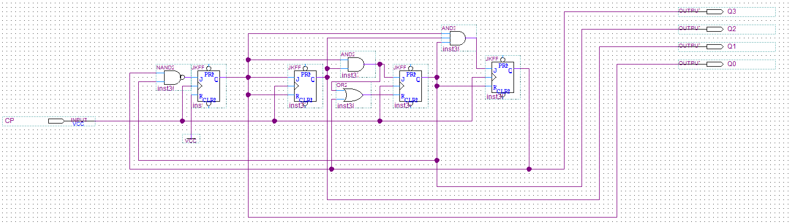

(2)设计并测试一个JK触发器构成的4位异步二进制减法计数器

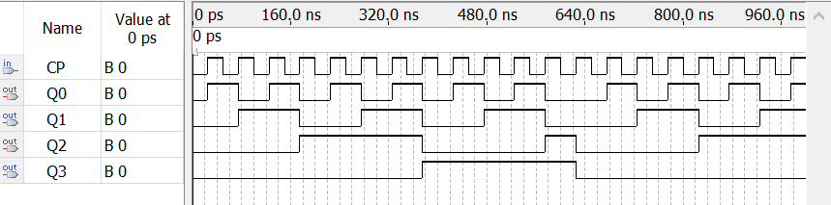

4.2 基于74LS90的6进制异步计数器

(1) 基于清零法，利用集成异步计数器芯片74LS90设计一个6进制计数器，给出具体 电路设计图。

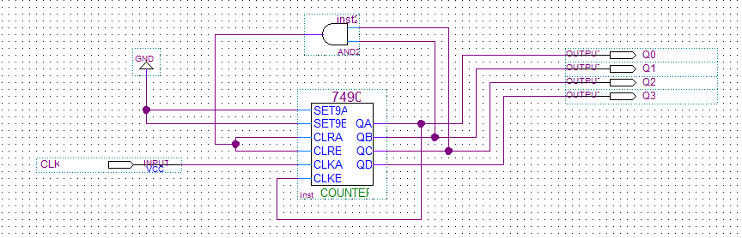

Mould 6

(2) 由 CP 端输入一连续脉冲，测试并记录所设计电路的𝑄3~𝑄0端状态及波形

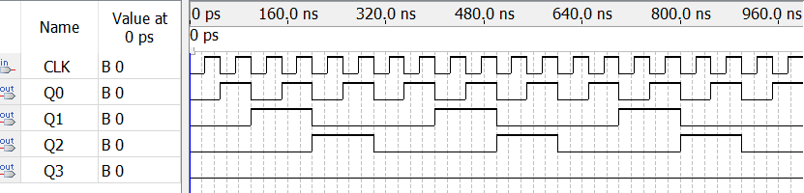

4.3基于74LS90的69进制异步计数器

(1) 基于整体清零法，利用集成异步计数器芯片74LS90设计一个69进制异步计数 器，给出具体电路设计图。

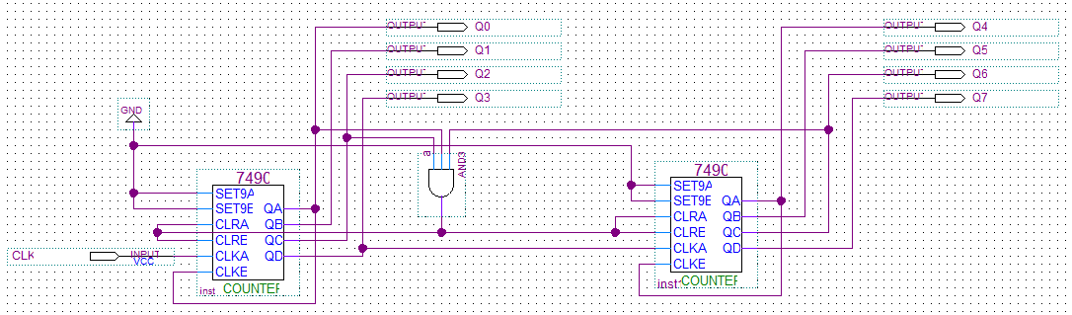

(2) 由 CP 端输入一连续脉冲，测试并记录所设计电路的𝑄7~𝑄0端状态及波形。

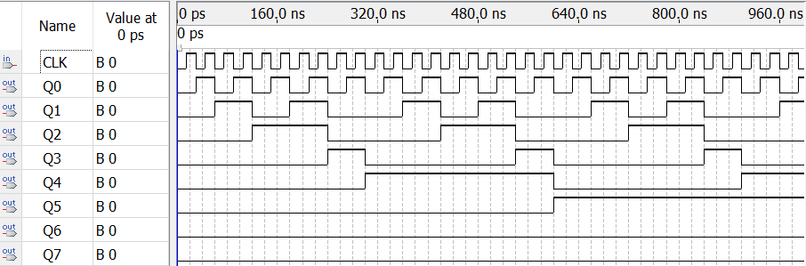

4.4 基于74LS90的54进制异步计数器

(1) 基于多进制级联的方法，利用集成异步计数器芯片74LS90设计一个54进制异步 计数器，给出具体电路设计图。

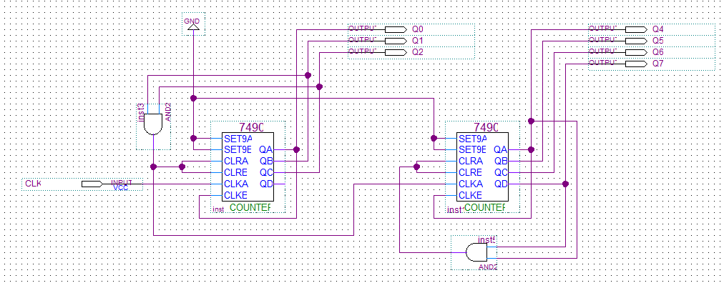

**Mould 9 09**

**Mould 6**

(2) 由 CP 端输入一连续脉冲，测试并记录所设计电路的𝑄7~𝑄0端状态及波形。

